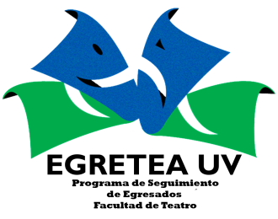
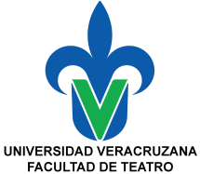

PROGRAMA DE SEGUIMIENTO DE EGRESADOS DE LA FACULTAD DE TEATRO DE LA UNIVERSIDAD VERACRUZANA.

Encuentro de Egresados de la Facultad de Teatro UV (25 Marzo 2015)
Estimados alumnos, egresados y académicos de la Facultad de teatro:
El Programa de Seguimiento de Egresados de la Facultad de Teatro, le hace una atenta invitación para asistir al taller “Elaboración de Proyectos Culturales” en el Encuentro de Egresados, impartido por la Dra. Ahtziri Molina Roldán y la Mtra. Claudia L. Hidalgo, que dentro del marco del Día Mundial del Teatro, se llevará a efecto en la Galería de Artes Plásticas de esta Unidad de Artes, el día 25 de marzo del 2015 de 16:00 a 19:00 a las horas.
Ficha de solicitud de participación
Apellidos y nombre:
Teléfono:
E-mail:
Interés por asistir a este Taller:
Trabajo actual:
Grado de escolaridad:
Breve semblanza:

Favor de confirmar asistencia dado que el cupo es limitado (devuélvanos esta ficha de registro) El taller es sin ningún costo.
Atentamente
Dr. Ernesto Vilches Lleó
Coordinador del Programa.
teatroegresadosuv@gmail.com

